Ho va ten: Nguyen Quoc Bao
MSSV: 22001745

BÁO CÁO BÀI 1: MÔ PHỎNG HỆ THỐNG QUẢN LÝ ĐƠN HÀNG
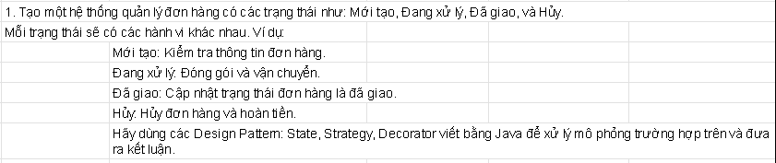
1. Triển khai mã nguồn (Java)
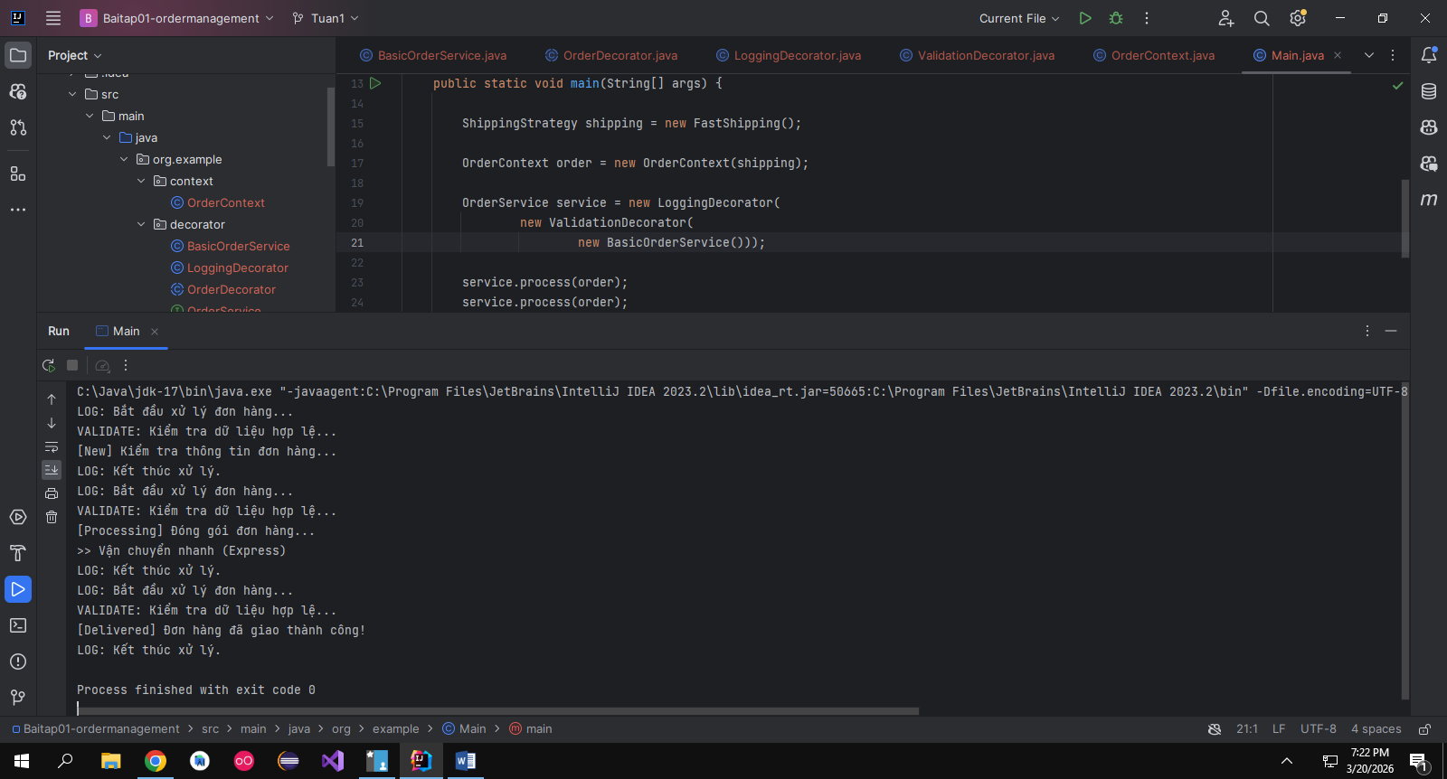
2. Kết quả mô phỏng
LOG: Bắt đầu xử lý đơn hàng...
VALIDATE: Kiểm tra dữ liệu hợp lệ...
[New] Kiểm tra thông tin đơn hàng...
LOG: Kết thúc xử lý.
LOG: Bắt đầu xử lý đơn hàng...
VALIDATE: Kiểm tra dữ liệu hợp lệ...
[Processing] Đóng gói đơn hàng...
>> Vận chuyển nhanh (Express)
LOG: Kết thúc xử lý.
LOG: Bắt đầu xử lý đơn hàng...
VALIDATE: Kiểm tra dữ liệu hợp lệ...
[Delivered] Đơn hàng đã giao thành công!
LOG: Kết thúc xử lý.

BÁO CÁO BÀI 2: TÍNH TOÁN THUẾ CHO SẢN PHẨM
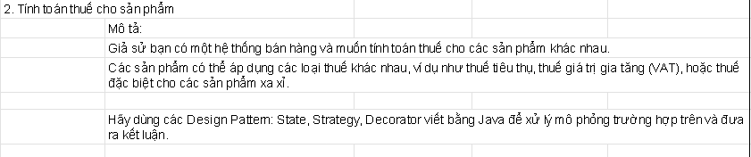
1. Triển khai mã nguồn (Java)
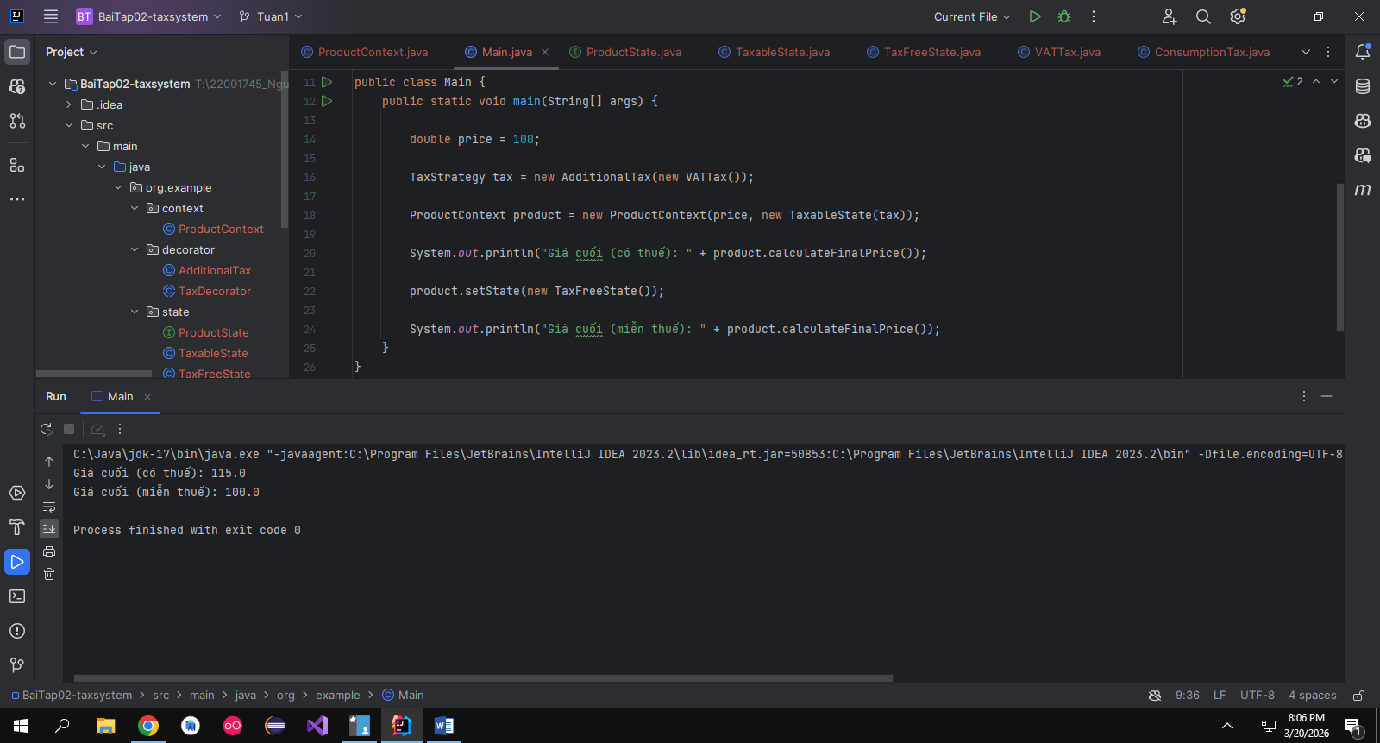
2. Kết quả mô phỏng
Giá cuối (có thuế): 115.0
Giá cuối (miễn thuế): 100.0

BÁO CÁO BÀI 3: HỆ THỐNG THANH TOÁN TÍCH HỢP TÍNH NĂNG
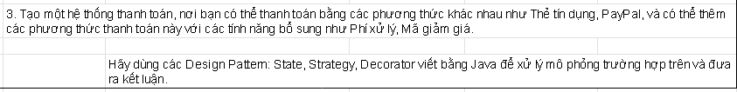
1. Triển khai mã nguồn (Java)
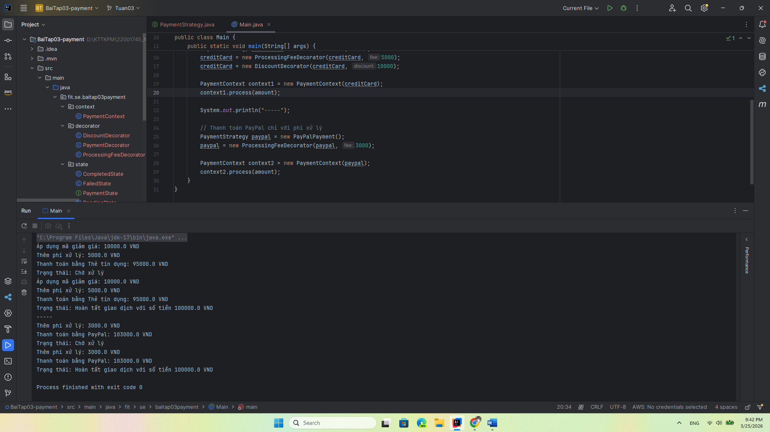
2. Kết quả mô phỏng
Áp dụng mã giảm giá: 10000.0 VND
Thêm phí xử lý: 5000.0 VND
Thanh toán bằng Thẻ tín dụng: 95000.0 VND
Trạng thái: Chờ xử lý
Áp dụng mã giảm giá: 10000.0 VND
Thêm phí xử lý: 5000.0 VND
Thanh toán bằng Thẻ tín dụng: 95000.0 VND
Trạng thái: Hoàn tất giao dịch với số tiền 100000.0 VND
-----
Thêm phí xử lý: 3000.0 VND
Thanh toán bằng PayPal: 103000.0 VND
Trạng thái: Chờ xử lý
Thêm phí xử lý: 3000.0 VND
Thanh toán bằng PayPal: 103000.0 VND
Trạng thái: Hoàn tất giao dịch với số tiền 100000.0 VND

